Használati utasítás

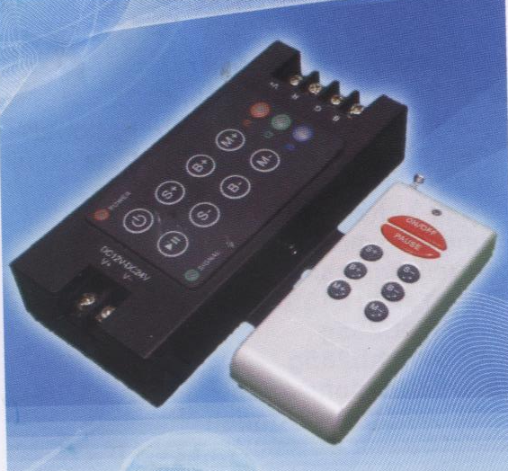

RF 8-gombos meghajtó

**Nagy hatótávolságú LED Dimmer fényerőszabályzó, 3 csatornás kimenettel, RGB ledekhez és szalagokhoz is.**

**Rengeteg féle működési mód, statikustól kezdve a villogásig, és a színátmenetekig. A különböző módokban külön állítható a villogás sebessége, és a fényerő.  
Statikus módban ki/be kapcsolásra is használható, bekapcsolva állítható a fényerő (40 lépésben gombnyomással, vagy folyamatosan benyomva tartva a fényerő gombot)**

**Minden vezérlő gomb megtalálható a vevőegységen is, és a távirányítón is.**

Az RF 8-gombos meghajtó a legfejlettebb mikroprocesszoros technikát használja, rengeteg féle led forrású lámpa irányítására használható.

**Jellemzők**:

* könnyű üzembe helyezés

**Specifikáció**  
Tápfeszültség: DC 12V-24V  
Kimenet:3 csatorna (piros zöld kék)  
Kimeneti áram, output current: <4A (each channel)  
Connecting mode: Common anode  
Working temperature: -20-60℃  
External dimension: L121*W53*H25mm  
Csomag mérete: L150*W76*H51mm  
Nettó tömeg: 255g  
Tömeg:285g  
Static power consumption: <1W  
Output power: 5V:<60W, 12V:<144W, 24V:<288W

**Távirányító:**8 gomb  
Hatótáv: max 100-200m (tájékoztató jellegű adat optimális körülmények között)  
saját teszt adott (városban, nyílt rálátás, stabil táplálás, kihúzott antenna): 250-300m

**Szettben:**Távirányító (elem szükséges, külön rendelhető)  
Vevőegység  
[Leírás](http://www.elektrobot.hu/downloads/hasznalati_rgb_led_dimmer_500m.docx)  
**Figyelem:**Túlterhelésből, szakszerűtlen bekötésből,  és paraméterek átlépése esetén az eszköz sérülhet, garanciális kötelezettségünk megszűnik.

**Vezérlés:**

A vevőn és a távirányítón is 8 gomb található, melynek a funkciói a következők:

1. be/ki kapcsolás
2. indítás/szünet gomb
3. (S+) eggyel növeli a sebességet minden egyes gombnyomással
4. (S-) eggyel csökkenti a sebességet minden egyes gombnyomással
5. (B+) fényerősség állító gomb, megnyomásával nő a fényerő
6. (B-) fényerősség állító gomb, megnyomásával csökken a fényerő
7. (M+) gombnyomásra a következő módba lép (táblázat)
8. (M-) gombnyomásra az előző módba lép (táblázat)

|  |  |  |  |  |  |
| --- | --- | --- | --- | --- | --- |
|  |  |  |  |  |  |
| 1 | statikus piros | állítható fényerő, nem állítható sebesség | 14 | kék villogófény | fényerő és sebesség is állítható |
| 2 | statikus zöld | 15 | lila villogófény |
| 3 | statikus kék | 16 | zöld villogófény |
| 4 | statikus sárga | 17 | sárga villogófény |
| 5 | statikus lila | 18 | cián villogófény |
| 6 | statikus cián | 19 | fehér villogófény |
| 7 | statikus fehér |  | 20 | R/G színátmenet | állítható sebesség,  nem állítható fényerő |
| 8 | 3 színű ugró váltás | fényerő és sebesség is állítható | 21 | B/G színátmenet |
| 9 | 7 színű ugró váltás | 22 | G/R színátmenet |
| 10 | 3 színű folyamatos váltás | állítható fényerő, nem állítható sebesség | 23 | összes ki/be kapcsolás átmenettel |  |
| 11 | 7 színű folyamatos váltás | 24 | véletlenszerű villogás |
| 12 | 3 színű futó | fényerő és sebesség is állítható | 25 | auto | 1~24 |
| 13 | piros villogó fény |  |  |  |